Tabla de contenido

Ejercicio 1: Escribir la frase “Hola Mundo” 4

Etapa 1. Descripción del Problema -> Enunciado: 4

Etapa 2. Definición de la Solución -> Especificación: 4

Etapa 3. Diseño de la solución -> Diagramas y Algoritmos: 4

Pseudocódigo: 4

Etapa 4. Desarrollo de la Solución -> Programa: 5

Etapa 5. Depuración y Pruebas -> Pruebas: 5

Etapa 6. Documentación - > Manuales: 5

Ejercicio 2: calcular expresión aritmética 7

Etapa 1. Descripción del Problema -> Enunciado: 7

Etapa 2. Definición de la Solución -> Especificación: 7

Etapa 3. Diseño de la solución -> Diagramas y Algoritmos: 7

Etapa 4. Desarrollo de la Solución -> Programa: 8

Etapa 5. Depuración y Pruebas -> Pruebas: 9

Etapa 6. Documentación - > Manuales: 9

Ejercicio 3: evaluar expresión 9

Etapa 1. Descripción del Problema -> Enunciado: 9

Hacer un programa para evaluar: (a mod 2)/b-c*\*a\**y+18/c-3*h, describa los resultados parciales de la operación según el modelo de prioridad. 9

Etapa 2. Definición de la Solución -> Especificación: 9

Etapa 3. Diseño de la solución -> Diagramas y Algoritmos: 9

Etapa 4. Desarrollo de la Solución -> Programa: 10

Etapa 5. Depuración y Pruebas -> Pruebas: 10

Etapa 6. Documentación - > Manuales: 10

Ejercicio 4: 10

Etapa 1. Descripción del Problema -> Enunciado: 10

Etapa 2. Definición de la Solución -> Especificación: 10

Etapa 3. Diseño de la solución -> Diagramas y Algoritmos: 10

Etapa 4. Desarrollo de la Solución -> Programa: 11

Etapa 5. Depuración y Pruebas -> Pruebas: 11

Etapa 6. Documentación - > Manuales: 11

Ejercicio 5: 12

Etapa 1. Descripción del Problema -> Enunciado: 12

Etapa 2. Definición de la Solución -> Especificación: 12

Etapa 3. Diseño de la solución -> Diagramas y Algoritmos: 12

Etapa 4. Desarrollo de la Solución -> Programa: 12

Etapa 5. Depuración y Pruebas -> Pruebas: 12

Etapa 6. Documentación - > Manuales: 12

Ejercicio 6: 13

Etapa 1. Descripción del Problema -> Enunciado: 13

Elaborar un programa tal que, dado los datos a,b,c y d que representan números enteros, multiplique cada uno de ellos por 10 e imprima el resultado. 13

Etapa 2. Definición de la Solución -> Especificación: 13

Etapa 3. Diseño de la solución -> Diagramas y Algoritmos: 13

Etapa 4. Desarrollo de la Solución -> Programa: 13

Etapa 5. Depuración y Pruebas -> Pruebas: 13

Etapa 6. Documentación - > Manuales: 13

Ejercicio 7: 14

Etapa 1. Descripción del Problema -> Enunciado: 14

Se desea calcular la distancia recorrida (m) por un automóvil que tiene velocidad constante (m/s) durante un tiempo t (s), considerar que es un Movimiento Rectilíneo Uniforme. 14

Etapa 2. Definición de la Solución -> Especificación: 14

Etapa 3. Diseño de la solución -> Diagramas y Algoritmos: 14

Etapa 4. Desarrollo de la Solución -> Programa: 14

Etapa 5. Depuración y Pruebas -> Pruebas: 14

Etapa 6. Documentación - > Manuales: 14

Ejercicio 8: 15

Etapa 1. Descripción del Problema -> Enunciado: 15

Elaborar un programa tal que, dados los enteros a y b, calcule y escriba, el resultado de la siguiente expresión {(\left(a+b\right)}^2)/(3\ast b) 15

Etapa 2. Definición de la Solución -> Especificación: 15

Etapa 3. Diseño de la solución -> Diagramas y Algoritmos: 15

Etapa 4. Desarrollo de la Solución -> Programa: 15

Etapa 5. Depuración y Pruebas -> Pruebas: 15

Etapa 6. Documentación - > Manuales: 15

Ejercicio 9: 16

Etapa 1. Descripción del Problema -> Enunciado: 16

Se necesita obtener el promedio aritmético de un estudiante a partir de sus tres notas parciales. 16

Etapa 2. Definición de la Solución -> Especificación: 16

Etapa 4. Desarrollo de la Solución -> Programa: 16

Etapa 5. Depuración y Pruebas -> Pruebas: 16

Etapa 6. Documentación - > Manuales: 16

Ejercicio 10: 17

Etapa 1. Descripción del Problema -> Enunciado: 17

Elaborar un algoritmo que solicite el número de respuestas correctas, incorrectas y en blanco, correspondiente a concursantes y muestre su puntaje final considerando, que por cada respuesta correcta tendrá 4 puntos, repuesta incorrecta tendrá -1 y respuestas en blanco tendrán un valor de 0. 17

Etapa 2. Definición de la Solución -> Especificación: 17

Etapa 3. Diseño de la solución -> Diagramas y Algoritmos: 17

Etapa 4. Desarrollo de la Solución -> Programa: 17

Etapa 5. Depuración y Pruebas -> Pruebas: 17

Etapa 6. Documentación - > Manuales: 17

PARTE 1.

# Ejercicio 1: Escribir la frase “Hola Mundo”

## Etapa 1. Descripción del Problema -> **Enunciado:**

* Se desea escribir por consola la frase “Hola Mundo”

## Etapa 2. Definición de la Solución -> **Especificación:**

1. Definir dato(s) de salida. Resultado:
2. Determinar dato(s) de entrada. Datos:
3. Determinar forma en que se procesan los datos. Procesamiento

## Etapa 3. Diseño de la solución -> **Diagramas y Algoritmos:**

## Pseudocódigo**:**

Diagrama de Flujo:

## Etapa 4. Desarrollo de la Solución -> Programa:

Programa Fuente en Java:

## Etapa 5. Depuración y Pruebas -> Pruebas:

## Etapa 6. Documentación - > Manuales:

Este programa imprime por consola la frase “Hola Mundo”

# Ejercicio 2: calcular expresión aritmética

## Etapa 1. Descripción del Problema -> **Enunciado:**

1. Hacer un programa que evalue la expresión aritmética: (a+b+c+d+e) mod 5 para los valores a=3, b=2,c=1,d=8, e=4

## Etapa 2. Definición de la Solución -> **Especificación:**

1. Definir dato(s) de salida. Resultado:
   1. Resultado. Identificador : **r** de tipo Numérico Real
2. Determinar dato(s) de entrada. Datos:
   1. Entrada. Identicador (es):
      1. **a** de tipo Numérico Entero/Real
      2. **b** de tipo Numérico Entero/Real
      3. **c** de tipo Numérico Entero/Real
      4. **d** de tipo Numérico Entero/Real
      5. **e** de tipo Numérico Entero/Real
3. Determinar forma en que se procesan los datos. Procesamiento
   1. Proceso:

r = (a+b+c+d+e) % 5

## Etapa 3. Diseño de la solución -> **Diagramas y Algoritmos:**

Pseudocódigo:

SubAlgoritmo r <-expresion(a,b,c,d,e)

definir r Como Entero;

r <-(a+b+c+d+e) mod 5;

FinSubAlgoritmo

Algoritmo Principal

//Proposito: Programa que evalua la expresión aritmética:

// (a+b+c+d+e) mod 5 para los valores a=3, b=2,c=1,d=8, e=4

//Autor:Lourdes Armenta

//Fecha:enero 2025

//variable de salida

definir r Como Entero;

//variable de entrada

definir a,b,c,d,e Como Entero;

//proceso

a<-3;

b<-2;

c<-1;

d<-8;

e<-4;

r <- expresion(a,b,c,d,e);

Escribir "El resultado de la expresion :",r;

FinAlgoritmo

Escribir "El Resultado de la expresion = ",r;

FinSubAlgoritmo

Diagrama de Flujo:

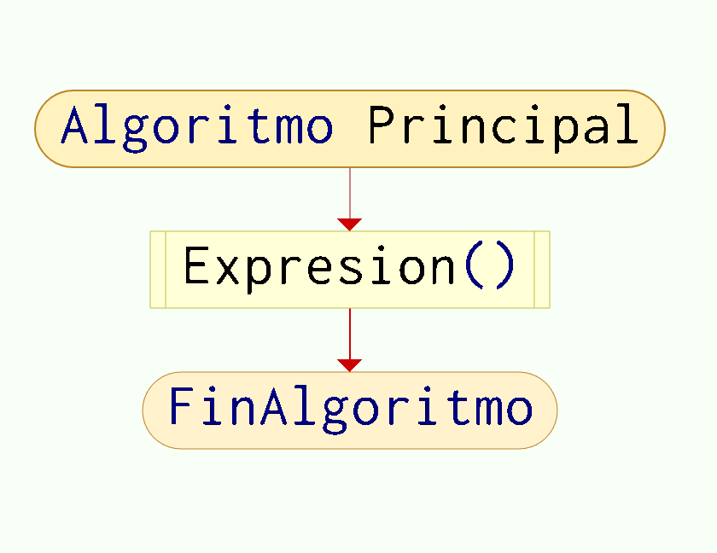

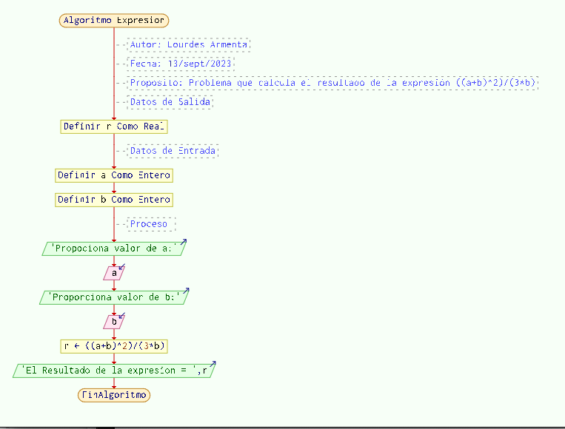

## Etapa 4. Desarrollo de la Solución -> Programa:

Programa Fuente en Java:

## Etapa 5. Depuración y Pruebas -> Pruebas:

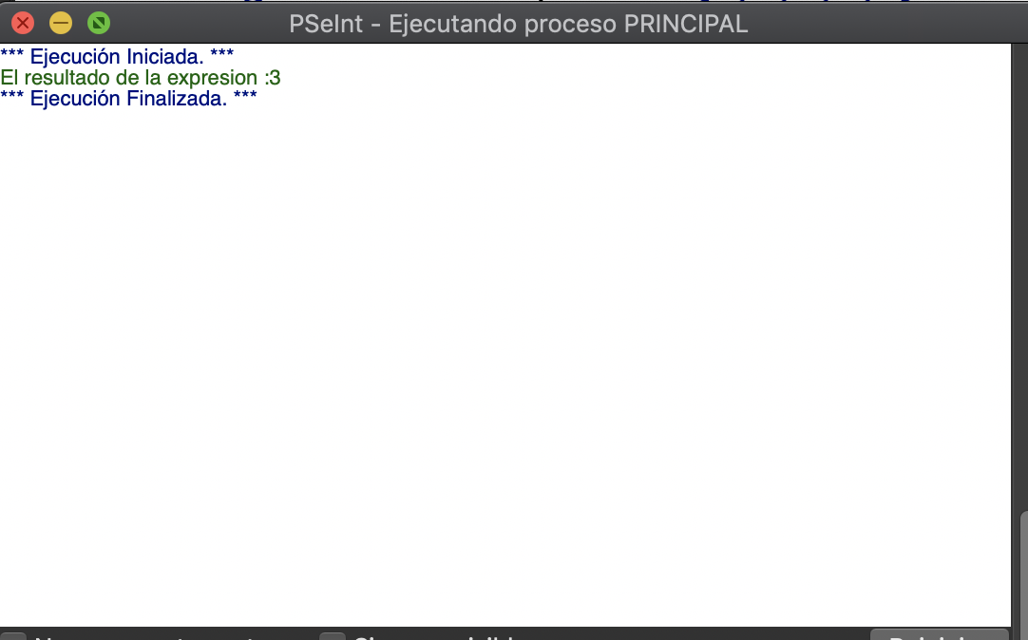

## Etapa 6. Documentación - > Manuales:

# Ejercicio 3: evaluar expresión

## Etapa 1. Descripción del Problema -> **Enunciado:**

## Hacer un programa para evaluar: (a mod 2)/b-c*\*a\**y+18/c-3*h, describa los resultados parciales de la operación según el modelo de prioridad.

## Etapa 2. Definición de la Solución -> **Especificación:**

1. Definir dato(s) de salida.
2. Determinar dato(s) de entrada.
3. Determinar forma en que se procesan los datos. Procesamiento:

## Etapa 3. Diseño de la solución -> **Diagramas y Algoritmos:**

Pseudocódigo:

Diagrama de Flujo:

## Etapa 4. Desarrollo de la Solución -> Programa:

Programa Fuente en Java:

## Etapa 5. Depuración y Pruebas -> Pruebas:

## Etapa 6. Documentación - > Manuales:

# Ejercicio 4:

## Etapa 1. Descripción del Problema -> **Enunciado:**

Evaluar la siguiente expresión: a*(b+c)+c*(d+e), describa los resultados parciales de la operación según el modelo de prioridad.

## Etapa 2. Definición de la Solución -> **Especificación:**

## Etapa 3. Diseño de la solución -> **Diagramas y Algoritmos:**

Pseudocódigo:

Diagrama de Flujo:

## Etapa 4. Desarrollo de la Solución -> Programa:

Programa Fuente en Java:

## Etapa 5. Depuración y Pruebas -> Pruebas:

## Etapa 6. Documentación - > Manuales:

# Ejercicio 5:

## Etapa 1. Descripción del Problema -> **Enunciado:**

1. Elaborar un programa para calcular el valor de Y cuando A=30, B=10 y C =10; de la siguiente fórmula Y = A*C+B.

## Etapa 2. Definición de la Solución -> **Especificación:**

## Etapa 3. Diseño de la solución -> **Diagramas y Algoritmos:**

Pseudocódigo:

Diagrama de Flujo:

## Etapa 4. Desarrollo de la Solución -> Programa:

Programa Fuente en Java:

## Etapa 5. Depuración y Pruebas -> Pruebas:

## Etapa 6. Documentación - > Manuales:

# Ejercicio 6:

## Etapa 1. Descripción del Problema -> **Enunciado:**

## **Elaborar un programa tal que, dado los datos a,b,c y d que representan números enteros, multiplique cada uno de ellos por 10 e imprima el resultado.**

## Etapa 2. Definición de la Solución -> **Especificación:**

## Etapa 3. Diseño de la solución -> **Diagramas y Algoritmos:**

Pseudocódigo:

Diagrama de Flujo:

## Etapa 4. Desarrollo de la Solución -> Programa:

Programa Fuente en Java:

## Etapa 5. Depuración y Pruebas -> Pruebas:

## Etapa 6. Documentación - > Manuales:

# Ejercicio 7:

## Etapa 1. Descripción del Problema -> **Enunciado:**

## **Se desea calcular la distancia recorrida (m) por un automóvil que tiene velocidad constante (m/s) durante un tiempo t (s), considerar que es un Movimiento Rectilíneo Uniforme.**

## Etapa 2. Definición de la Solución -> **Especificación:**

1. Definir dato(s) de salida. Resultado:
2. Determinar dato(s) de entrada. Datos:
3. Determinar forma en que se procesan los datos. Procesamiento

## Etapa 3. Diseño de la solución -> **Diagramas y Algoritmos:**

Pseudocódigo:

Diagrama de Flujo:

## Etapa 4. Desarrollo de la Solución -> Programa:

Programa Fuente en Java:

## Etapa 5. Depuración y Pruebas -> Pruebas:

## Etapa 6. Documentación - > Manuales:

# Ejercicio 8:

## Etapa 1. Descripción del Problema -> **Enunciado:**

## Elaborar un programa tal que, dados los enteros a y b, calcule y escriba, el resultado de la siguiente expresión {(\left(a+b\right)}^2)/(3\ast b)

## Etapa 2. Definición de la Solución -> **Especificación:**

## Etapa 3. Diseño de la solución -> **Diagramas y Algoritmos:**

Pseudocódigo:

Diagrama de Flujo:

## Etapa 4. Desarrollo de la Solución -> Programa:

Programa Fuente en Java:

## Etapa 5. Depuración y Pruebas -> Pruebas:

## Etapa 6. Documentación - > Manuales:

# Ejercicio 9:

## Etapa 1. Descripción del Problema -> **Enunciado:**

## Se necesita obtener el promedio aritmético de un estudiante a partir de sus tres notas parciales.

## Etapa 2. Definición de la Solución -> **Especificación:**

1. Definir dato(s) de salida.
2. Determinar dato(s) de entrada.
3. Determinar forma en que se procesan los datos. Etapa 3. Diseño de la solución -> **Diagramas y Algoritmos:**

Pseudocódigo:

Diagrama de Flujo:

## Etapa 4. Desarrollo de la Solución -> Programa:

Programa Fuente en Java:

## Etapa 5. Depuración y Pruebas -> Pruebas:

## Etapa 6. Documentación - > Manuales:

# Ejercicio 10:

## Etapa 1. Descripción del Problema -> **Enunciado:**

## Elaborar un algoritmo que solicite el número de respuestas correctas, incorrectas y en blanco, correspondiente a concursantes y muestre su puntaje final considerando, que por cada respuesta correcta tendrá 4 puntos, repuesta incorrecta tendrá -1 y respuestas en blanco tendrán un valor de 0.

## Etapa 2. Definición de la Solución -> **Especificación:**

## Etapa 3. Diseño de la solución -> **Diagramas y Algoritmos:**

Pseudocódigo:

Diagrama de Flujo:

## Etapa 4. Desarrollo de la Solución -> Programa:

Programa Fuente en Java:

## Etapa 5. Depuración y Pruebas -> Pruebas:

## Etapa 6. Documentación - > Manuales: